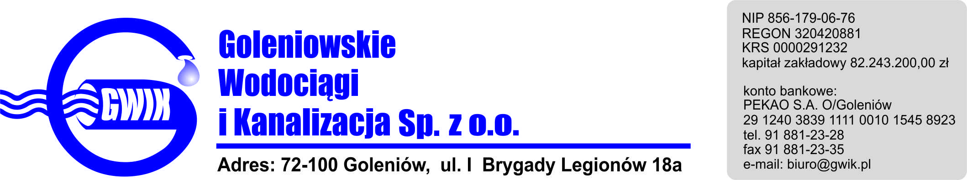
Goleniów, 24.04.2018

OGŁOSZENIE O PRZERWIE W DOSTAWIE WODY

Goleniowskie Wodociągi i Kanalizacja Spółka z o.o. w Goleniowie informuje, iż w związku z pracami przyłączeniowymi na sieci wodociągowej w ul. C.K. Norwida w Goleniowie w dniu:
26.04.2018 r. (czwartek) zostanie wstrzymana dostawa wody do odbiorców:
- C.K. Norwida 1

Planowane godziny wstrzymania dostawy wody w godzinach od 9⁰⁰ do 12⁰⁰
Godziny w/w prac mogą ulec zmianie.

Przepraszamy za powyższe niedogodności.

